**Лабораторная работа №6**

**Решение систем линейных алгебраических уравнений**

**Оборудование:** ПК, язык программирования Си.

**Цель:** научиться организовывать вычисления на ЭВМ методами Гаусса, оптимального исключения и Гаусса-Жордано, протестировать алгоритмы на контрольном примере:

|  |  |  |  |  |
| --- | --- | --- | --- | --- |
| A | | | | B |
| 5 | 7 | 6 | 5 | 23 |
| 7 | 10 | 8 | 7 | 32 |
| 6 | 8 | 10 | 9 | 33 |
| 5 | 7 | 9 | 10 | 31 |

**Задание 1**

**Постановка задачи:** Разработать программу по решению СЛУ методом Гаусса (алгоритм исключения неизвестных по столбцам).

**Список идентификаторов:**

|  |  |  |
| --- | --- | --- |
| Имя | Тип | Смысл |
| i | integer | Аргумент цикла |
| j | integer | Аргумент цикла |
| k | integer | Аргумент цикла |
| n | integer | Количество неизвестных |
| s | float | Сумма известных значений |
| p | float | Вспомогательная переменная |
| a | array | Массив вводимых данных, матрица |
| x | array | Результирующий вектор |

**Код программы**

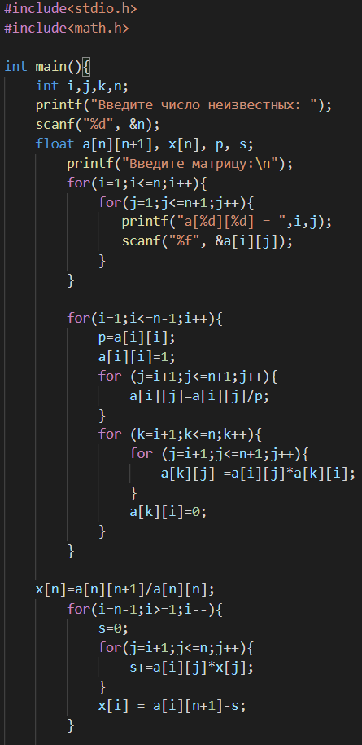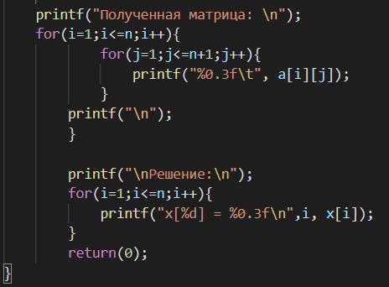

**Результат:**

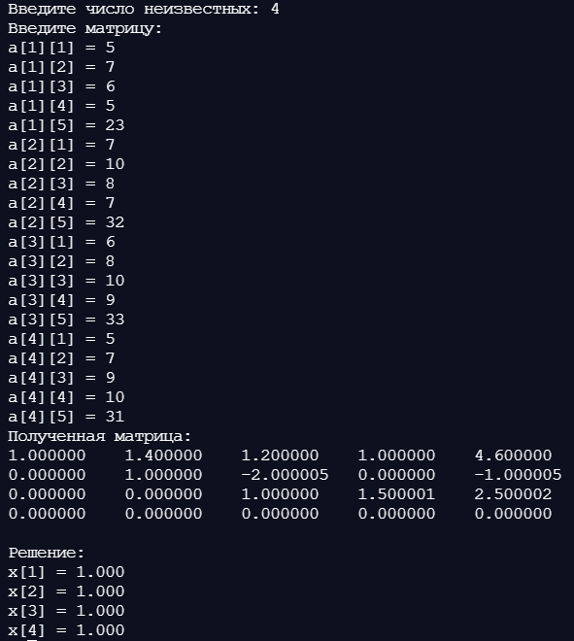

Изначальная матрица преобразовывается к треугольному виду с нулями ниже диагонали, а корни уравнения, введенного в виде матрицы записываются в вектор-матрицу x.

Рассмотрим результаты при изменении свободных членов.

|  |  |  |  |  |  |
| --- | --- | --- | --- | --- | --- |
| ∆ | B1 | B2 | B3 | B4 | Результаты |
| 0.1 | 23.1 | 32.1 | 33.1 | 31.1 | 3, -0.2, 0.5, 1.3 |
| 0.01 | 22.99 | 32.01 | 32.99 | 30.99 | -0.02, 1.62, 1.25, 0.85 |
| 0.001 | 23.001 | 31.999 | 33.001 | 31.001 | 1.102, 0.938, 0.975, 1.015 |

Заметно, что результаты отличаются на такое же количество разрядов, что и свободные члены. Значения также отличаются пропорционально изменениям, то есть чем больше разница в значениях свободных членов, тем больше разница результатов.

**Задание 2**

**Постановка задачи:**

Модифицировать программу по решению СЛУ методом Гаусса для реализации алгоритма оптимального исключения неизвестных.

**Список идентификаторов:**

|  |  |  |
| --- | --- | --- |
| Имя | Тип | Смысл |
| i | integer | Аргумент цикла |
| j | integer | Аргумент цикла |
| k | integer | Аргумент цикла |
| n | integer | Количество неизвестных |
| p | float | Вспомогательная переменная |
| s | float | Сумма известных значений |
| a | array | Массив вводимых данных, матрица |
| x | array | Результирующий вектор |

**Код программы:**

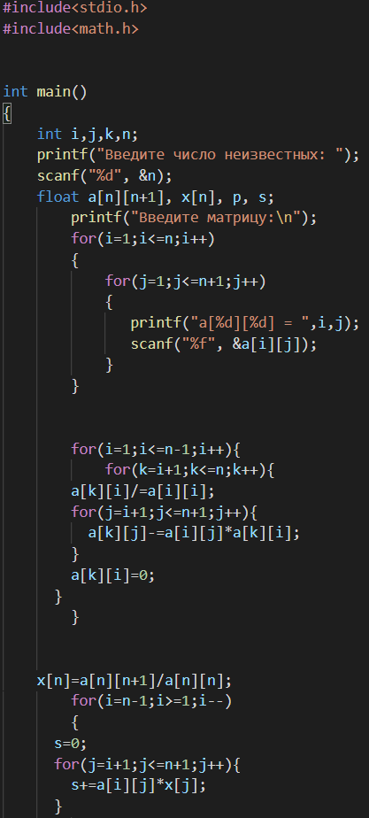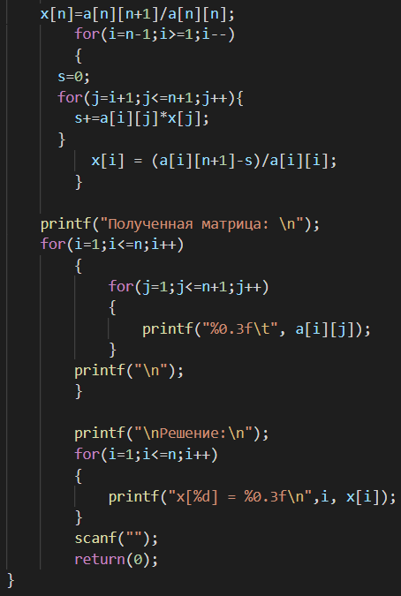

**Результат:**

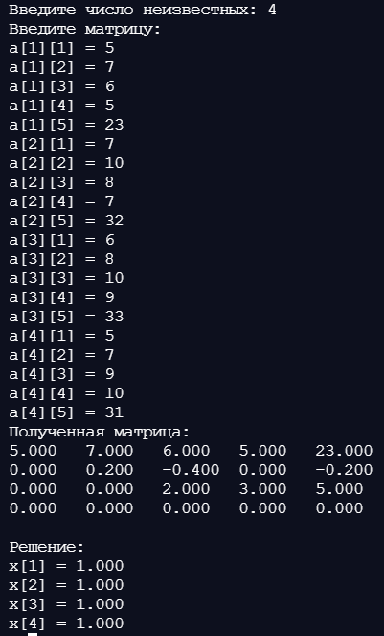

Рассмотрим результаты при изменении свободных членов.

|  |  |  |  |  |  |
| --- | --- | --- | --- | --- | --- |
| ∆ | B1 | B2 | B3 | B4 | Результаты |
| 0.1 | 22.9 | 31.9 | 32.9 | 31.1 | 1, 1, 0.9, 1.1 |
| 0.01 | 22.99 | 32.01 | 32.99 | 31.01 | 0.18, 1.5, 1.19, 0.89 |
| 0.001 | 23.001 | 32.001 | 32.999 | 30.999 | 1.034, 0.98, 0.991, 1.005 |

**Задание 3**

**Постановка задачи:**

Модифицировать программу по решению СЛУ методом Гаусса для реализации метода Гаусса-Жордана.

**Список идентификаторов:**

|  |  |  |
| --- | --- | --- |
| Имя | Тип | Смысл |
| i | integer | Аргумент цикла |
| j | integer | Аргумент цикла |
| k | integer | Аргумент цикла |
| n | integer | Количество неизвестных |
| p | float | Вспомогательная переменная |
| a | array | Массив вводимых данных, матрица |
| x | array | Результирующий вектор |

**Код программы:**

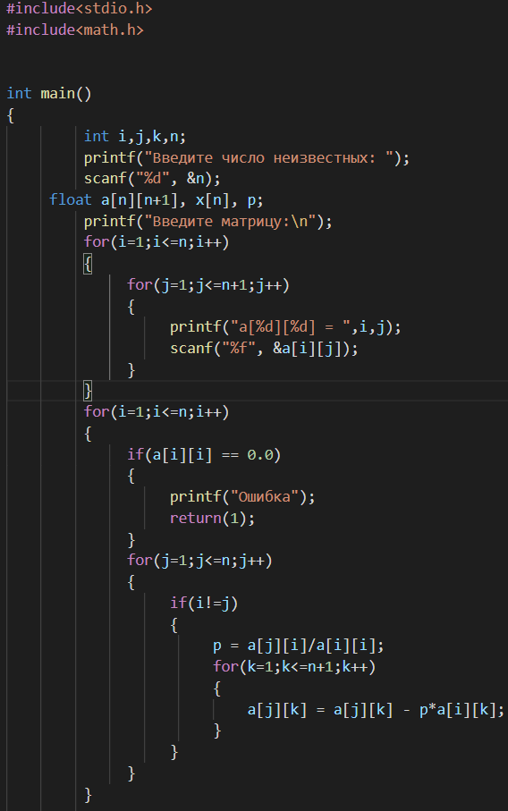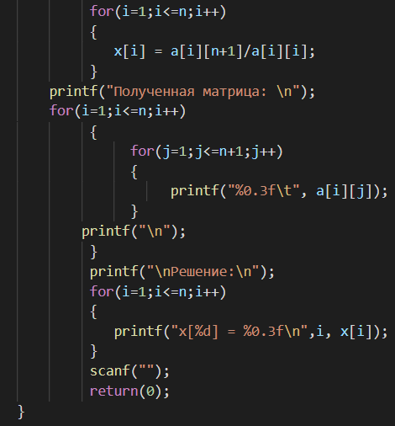

**Результат:**

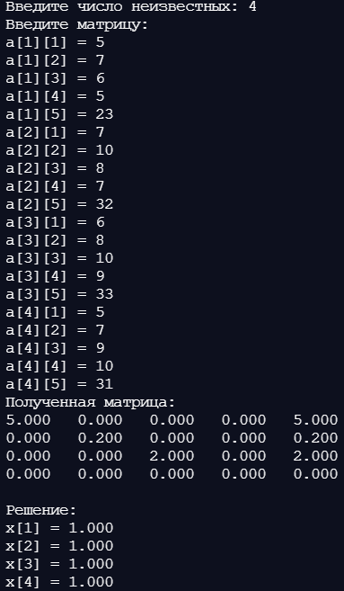

Рассмотрим результаты при изменении свободных членов.

|  |  |  |  |  |  |
| --- | --- | --- | --- | --- | --- |
| ∆ | B1 | B2 | B3 | B4 | Результаты |
| 0.1 | 23.1 | 32.1 | 33.1 | 30.9 | 1, 1, 1.1, 0.9 |
| 0.01 | 23.01 | 31.99 | 33.01 | 30.99 | 1.82, 0.5, 0.81, 1.11 |
| 0.001 | 23.001 | 31.999 | 33.001 | 30.999 | 1.082, 0.95, 0.981, 1.011 |

**Вывод:** реализовали классический алгоритм Гаусса, алгоритм оптимального исключения неизвестных и метод Гаусса-Жордана на языке Си, проверив их на контрольном примере и проанализировав зависимости.